PHÒNG GIÁO DỤC & ĐÀO TẠO HUYỆN GIA LÂM

TRƯỜNG MN YÊN THƯỜNG
**************

BẢN THUYẾT TRÌNH

Biện pháp:

Phát triển ngôn ngữ cho trẻ thông qua các giờ học

Lĩnh vực  Cấp học  Tác giả  Đơn vị  Chức vụ: | : Nhà trẻ  : Mầm non  : Nguyễn Thị Hồng Thắm  : Trường Mầm Non Yên Thường  : Giáo viên

Năm học: 2022 – 2023

I. ĐẶT VẤN ĐỀ:

Trong cuộc sống chúng ta ai cũng phải sử dụng ngôn ngữ để giao tiếp với mọi người và để nhận thức thế giới xung quanh. Ngôn ngữ là phương tiện để phát triển tư duy, là phương tiện giao tiếp giữa con người với con người, là công cụ hoạt động trí tuệ và là phương tiện để giáo dục tình cảm, thẩm mỹ cho trẻ. Ngôn ngữ nói, đọc, viết có ý nghĩa đặc biệt quan trọng trong việc phát triển nhân cách của trẻ mầm non. Chính vì vậy, mà ngôn ngữ có vai trò to lớn trong sự hình thành và phát triển nhân cách của trẻ em. Vấn đề phát triển ngôn ngữ là một nhiệm vụ vô cùng quan trọng đối với trẻ MN đặc biệt là trẻ nhà trẻ vì hiện nay trong cuộc sống xã hội có rất nhiều yếu tố ảnh hưởng đến sự phát triển ngôn ngữ cho trẻ. Do đó việc phát triển ngôn ngữ cho trẻ là nhiệm vụ quan trọng hàng đầu trong suốt quá trình phát triển của trẻ. Trẻ mầm non nói chung và trẻ nhà trẻ nói riêng đặc biệt là trẻ 24 - 36 tháng tuổi. Nếu cô tạo điều kiện cho trẻ hoạt động dưới hình thức thông qua hoạt động hàng ngày ở mọi lúc mọi nơi thì việc phát triển ngôn ngữ lời nói cho trẻ sẽ được kết quả cao hơn.
Chính vì điều đó mà em chọn biện pháp “Phát triển ngôn ngữ cho trẻ thông qua các giờ học” mà em đã ứng dụng vào thực tế nhằm nâng cao chất lượng chăm sóc giáo dục trẻ.

II. BIỆN PHÁP THỰC HIỆN
Phát triển ngôn ngữ cho trẻ thông qua các giờ học
1. Thông qua giờ nhận biết tập nói:
Đây là môn học quan trọng nhất đối với sự phát triển ngôn ngữ và cung cấp vốn từ vựng cho trẻ.
Trẻ ở lứa tuổi 24 - 36 tháng đang bắt đầu học nói, bộ máy phát âm chưa hoàn chỉnh, vì vậy trẻ thường nói không đủ từ, nói ngọng, nói lắp. Cho nên trong tiết dạy cô phải chuẩn bị đồ dùng trực quan đẹp, hấp dẫn để gây hứng thú cho trẻ. Bên cạnh đó cô phải chuẩn bị một hệ thống câu hỏi rõ ràng ngắn gọn trong khi trẻ trả lời cô hướng dẫn trẻ nói đúng từ, đủ câu không nói cộc lốc.
VD1: Trong bài nhận biết “Hoa hồng” cô muốn cung cấp vốn từ cho trẻ cô phải chuẩn bị hoa hồng thật và hoa hồng tự tạo ( được làm bằng xốp) để cho trẻ quan sát. Trẻ sẽ sử dụng các giác quan như: sờ, nhìn…..nhằm phát huy tính tích cực của tư duy, rèn khả năng ghi nhớ có chủ đích.
- Để giúp trẻ hứng thú tập trung vào đối tượng quan sát cô cần đưa ra hệ thống câu hỏi:
+ Đây là hoa gì? (“Hoa hồng”)
+ Hoa hồng có màu gì?
+ Có nhiều cánh hoa không?
+ Các con ơi, chúng mình ngửi xem hoa có thơm không? (có ạ)
+ Lá có màu gì? (màu xanh)
+ Vậy muốn cho cây hoa đẹp chúng mình phải làm gì? ( tưới cây và chăm sóc ạ)
- Trong khi trẻ trả lời cô phải chú ý đến câu trả lời của trẻ. Trẻ phải nói được cả câu theo yêu cầu câu hỏi của cô. Nếu trẻ nói cộc lốc, thiếu từ cô phải sửa ngay cho trẻ.

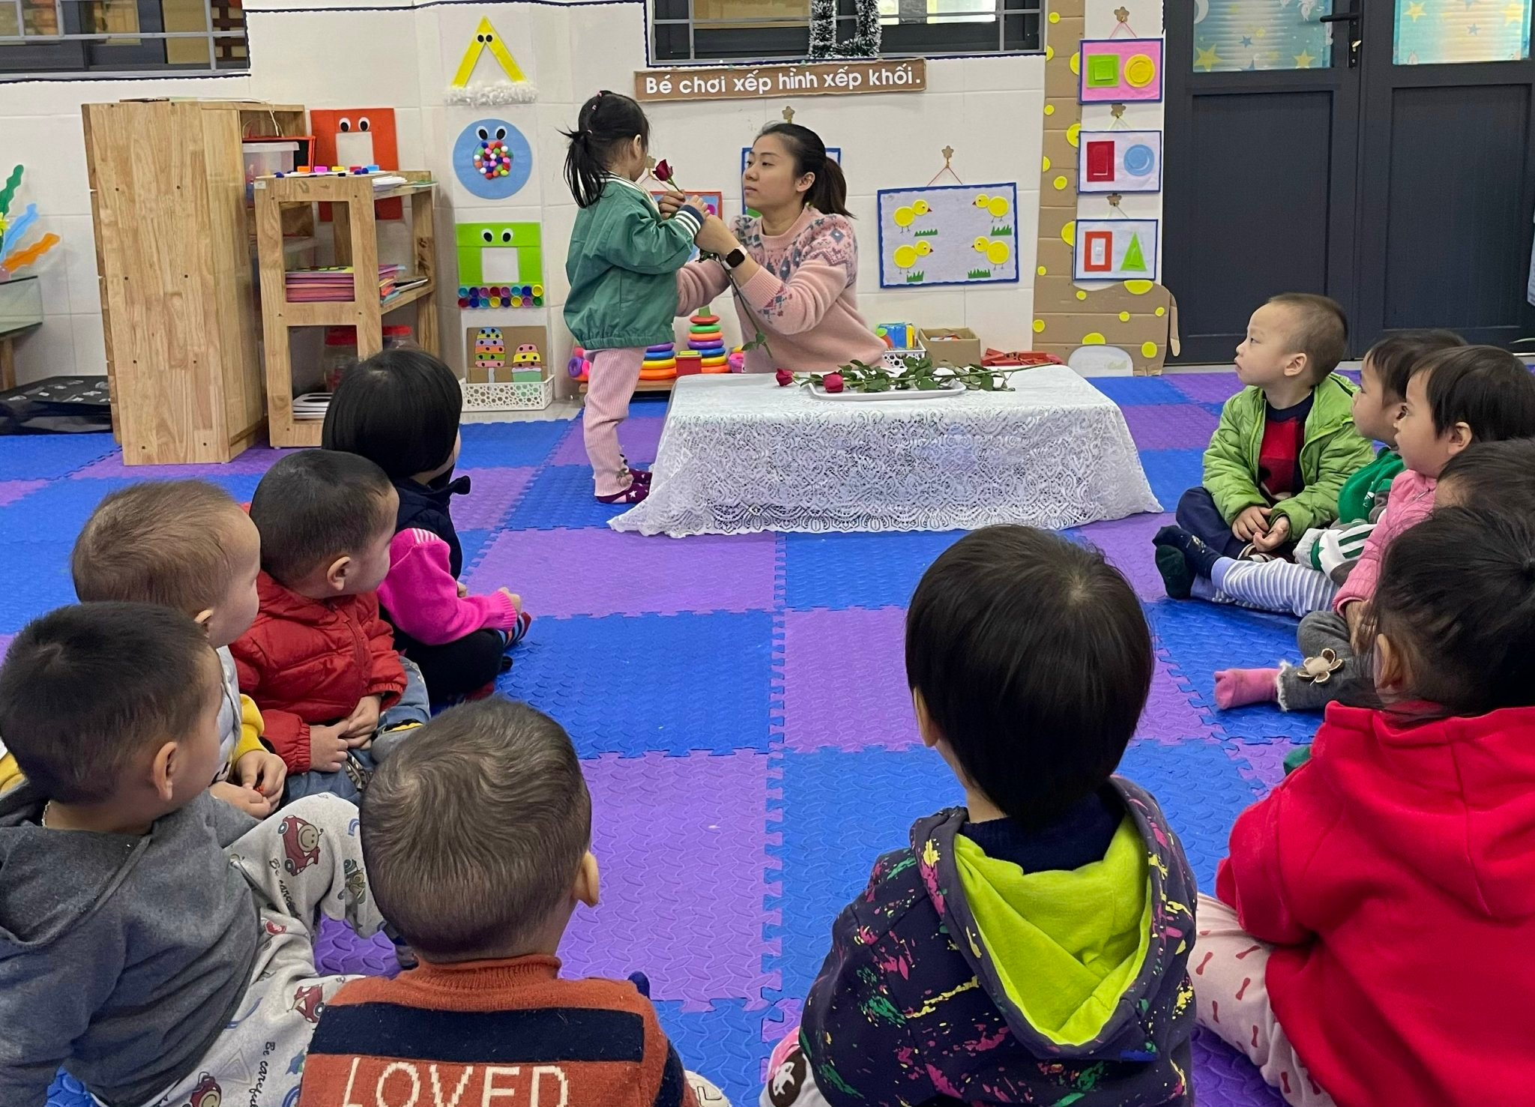

VD2 : Bài nhận biết “ Ô tô”
Khi vào bài tôi đặt câu đố:
“Xe gì bốn bánh
Chạy ở trên đường
Còi kêu bim bim
Chở hàng chở khách” (Ô tô)
- Trẻ trả lời đó là ô tô tôi đưa chiếc ô tô cho trẻ xem và hỏi:
+ Xe gì đây? (Ô tô ạ)
+ Ô tô có màu gì? (Màu đỏ ạ )
+ Ô tô đi ở đâu? (Ô tô đi ở trên đường ạ)
+ Ô tô dùng để làm gì? (Dùng để đi ạ)
+ Còi ô tô kêu như thế nào? (bíp bíp..)
+ Đây là cái gì? (Cô hỏi từng bộ phận của ô tô và yêu cầu trẻ trả lời)
- Cứ như vậy tôi đặt hệ thống câu hỏi từ tổng thể đến chi tiết để trẻ trả lời nhằm kích thích trẻ phát triển tư duy và ngôn ngữ cho trẻ, qua đó lồng liên hệ thực tế giáo dục trẻ về an toàn giao thông khi đi trên đường.

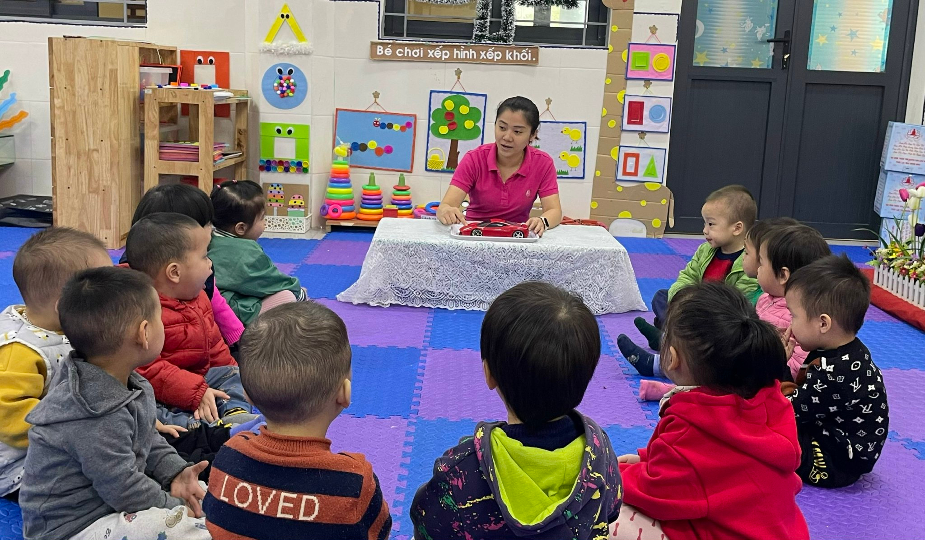

2. Thông qua giờ thơ, truyện:
Trong giờ làm quen với tác phẩm văn học là phát triển ngôn ngữ nói cho trẻ và còn hình thành phát triển ở trẻ kỹ năng nói mạch lạc mà muốn làm được như vậy trẻ phải có vốn từ phong phú hay nói cách khác là trẻ cũng được học thêm được các từ mới qua giờ học thơ, truyện.
VD1: Trẻ nghe câu truyện “ Đôi bạn nhỏ” . Tôi cung cấp vốn từ cho trẻ đó là từ “ Bới đất”. Cô có thể cho trẻ xem tranh mô hình một chú gà đang lấy chân để bới đất tìm giun và giải thích cho trẻ hiểu từ “Bới đất”.
( Các con ạ, bản năng của những chú gà là mỗi khi đi kiếm ăn các chú phải lấy chân để bới đất, đào đất lên để tìm thức ăn cho mình , khi kiếm được thức ăn chú gà sẽ lấy mỏ để ăn đấy.). Sau khi giảng giải tôi cũng chuẩn bị một hệ thống câu hỏi giúp trẻ nhớ được nội dung truyện và từ vừa học:
+ Hai bạn Gà và Vịt trong câu truyện cô kể rủ nhau đi đâu?
(Đi kiếm ăn ạ)
+ Vịt kiếm ăn ở đâu? (Dưới ao)
+ Thế còn bạn Gà kiếm ăn ở đâu? (Trên bãi cỏ)
+ Bạn Gà kiếm ăn như thế nào? (Bới đất tìm giun)
+ Khi hai bạn đang kiếm ăn thì con gì xuất hiện đuổi bắt Gà con? (Con Cáo)
+ Vịt con đã cứu Gà con như thế nào? (Gà nhảy phốc lên lưng vịt , Vịt bơi ra xa).
- Cô kể 1-2 lần cho trẻ nghe giúp trẻ hiểu thêm về tác phẩm và qua đó lấy nhân vật để giáo dục trẻ phải biết yêu thương và giúp đỡ bạn trong lúc gặp khó khăn.

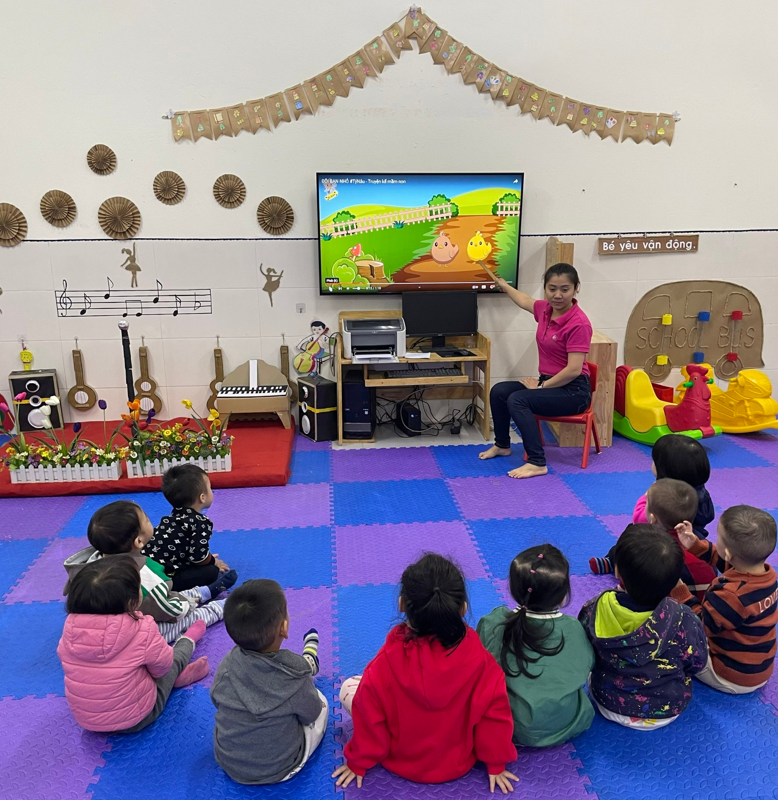

VD2: Qua bài thơ: “Cây bắp cải” tôi muốn cung cấp cho trẻ từ “Sắp vòng tròn”. Tôi chuẩn bị một chiếc bắp cải thật để cho trẻ quan sát, trẻ phải được nhìn, sờ, cảm nhận…..và qua vật thật tôi sẽ giải thích cho trẻ từ “sắp vòng tròn”.
- Tôi giải thích cho trẻ. Các con nhìn xem lá bắp cải rất to có màu xanh và khi cây bắp cải càng lớn thì lá càng cuộn thành vòng tròn xếp trồng lên nhau lá non thì nằm ở bên trong được bao bọc bằng những lớp lá già ở ngoài. Bên cạnh đó tôi cũng chuẩn bị câu hỏi để trẻ trả lời:
+ Cô vừa đọc cho các con nghe bài thơ gì? (Cây bắp cải ạ)
+ Cây bắp cải như thế nào? (Xanh man mát )
+ Còn lá bắp cải ra sao? (Sắp vòng tròn ạ)
+ Búp cải non thì nằm ở đâu? (Nằm ở giữa ạ)
- Như vậy qua bài thơ ngoài những từ ngữ trẻ đã biết lại cung cấp thêm vốn từ mới cho trẻ để ngôn ngữ của trẻ thêm phong phú.
- Ngoài việc cung cấp cho trẻ vốn từ mới thì việc sửa lỗi nói ngọng, nói lắp cũng vô cùng quan trọng khi trẻ giao tiếp. Khi áp dụng vào bài dạy tôi luôn chú trọng đến điều này và đã kịp thời sửa sai cho trẻ ngay tại chỗ.

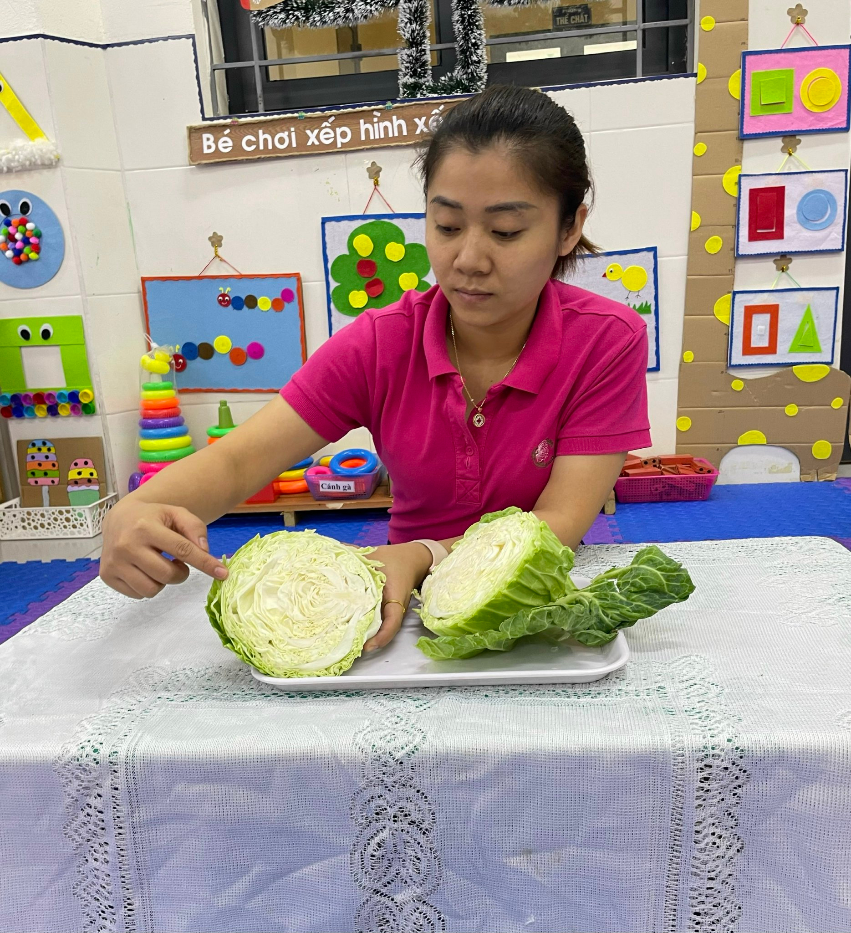

VD3: Trong câu truyện “ Thỏ con không vâng lời” ngoài việc giúp trẻ thể hiện ngữ điệu, sắc thái tình cảm của các nhân vật trong truyện tôi còn sửa sai những từ trẻ hay nói ngọng để giúp trẻ phát âm chuẩn và động viên những trẻ nhút nhát mạnh dạn hơn khi trả lời.
+ Trẻ hay không vâng lời Thỏ con hông vâng nhời
+ Bạn bươm bướm Bạn bươn bướn
+ Bác Gấu Bác ấu
- Mỗi khi trẻ nói sai tôi dừng lại sửa sai luôn cho trẻ bằng cách: tôi nói mẫu cho trẻ nghe 1-2 lần sau đó yêu cầu trẻ nói theo.
- Tôi cho trẻ thể hiện ngữ điệu của các nhân vật trong truyện “Thỏ con không vâng lời”
+ Giọng Thỏ Mẹ dặn thỏ con ở nhà đầm ấm
+ Giọng con Thỏ con nhỏ nhẹ.
+ Giọng Bươm bướn vui tươi nhẹ nhàng.
+ Giọng Bác Gấu ần cần.
- Như vậy thơ truyện giúp trẻ nhớ nội dung câu truyện và biết sử dụng ngôn ngữ nói là phương tiện để tiếp thu kiến thức.

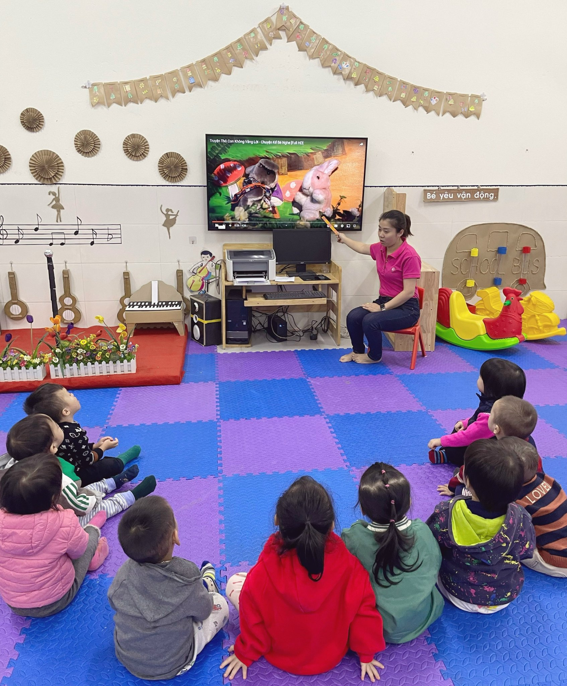
3. Thông qua giờ âm nhạc:
- Đối với tiết học âm nhạc trẻ được tiếp xúc nhiều đồ vật
( Trống, lắc, phách tre, mõ, xắc xô…… và nhiều chất liệu khác ) trẻ được học những giai điệu vui tươi kết hợp với các loại vận động theo bài hát một cách nhịp nhàng. Để làm được như vậy đó là nhờ sự hiểu biết, nhận thức vốn từ, kỹ năng nhất là sự giao tiếp bằng ngôn ngữ của trẻ được tích luỹ và lĩnh hội, phát triển tính nghệ thuật, giúp trẻ yêu âm nhạc.
- Qua những giờ học hát, vận động theo nhạc, trẻ đã biết sử dụng ngôn ngữ có mục đích, biết dùng ngôn ngữ và động tác cơ bản để miêu tả những hình ảnh đẹp của bài hát.
VD: Hát và vận động bài hát: “Con gà trống”
+ Câu đầu tiên: Con gà trống
Có cái mào đỏ
( Trẻ đưa 2 tay lên đầu làm mào gà)
+ Câu thứ hai: Chân có cựa
( Hai tay chống hông , hai chân nhấc lên nhấc xuống)
+ 2 câu cuối: Gà trống gáy
Ò ó o…….
( Hai tay đưa lên miệng làm gà gáy)

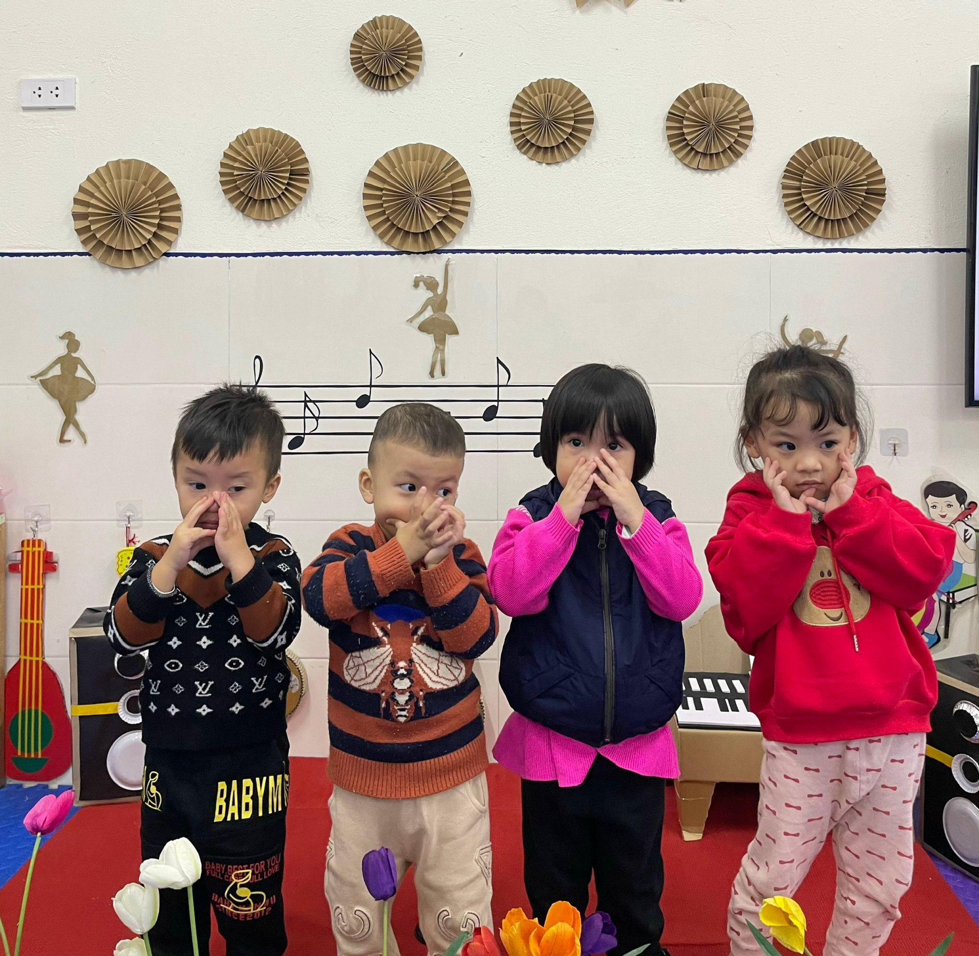

4. Thông qua giờ vận động
- Trong góc vận động của lớp tôi đã sử dụng những thùng bìa để làm thành tàu hoả cho trẻ chơi. Mỗi thùng làm thành một toa tàu. Trong khi chơi trẻ có thể vừa chơi vừa kết hợp âm nhạc hát :” Đoàn tàu tí hon”, “ Tàu vào ga”…..vận dụng vào phát triển ngôn ngữ cho trẻ.
- Tôi còn phân loại màu xanh, đỏ, vàng của những chiếc vòng để khi trẻ phân biệt màu không bị nhầm lẫn. Khi trẻ chơi với vòng tôi có thể hỏi trẻ giúp ngôn ngữ của trẻ thêm mạch lạc, rõ ràng hơn:
+ Vòng này có màu gì hả con? ( Màu đỏ ạ)
+ Thế còn vòng này có màu gì đây? ( Màu xanh ạ)
+ Vòng để làm gì con có biết không? ( để học , để chơi trò chơi ạ)
+ Con sẽ chơi gì với vòng ? ( Con lái ô tô ạ)

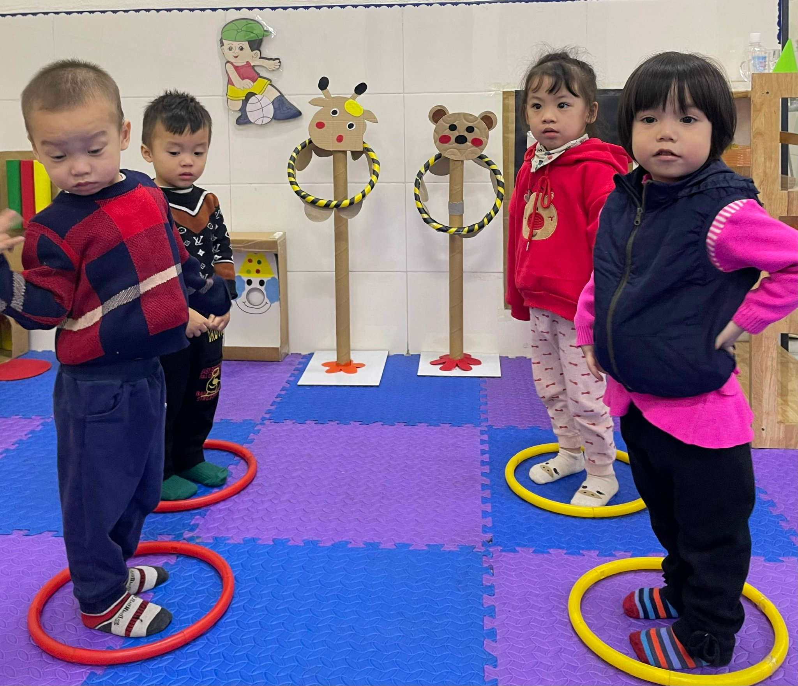

III. KẾT QUẢ:
1. Trẻ
Qua một thời gian thực hiện trẻ lớp tôi đã đạt được kết quả sau:
TT | Nội dung | Đạt | Tỷ lệ % | Chưa đạt | Tỷ lệ %
1 | Trẻ mạnh dạn tự tin | 16 | 84 | 3 | 16
2 | Vốn từ của trẻ | 14 | 74 | 5 | 26

- 84 % số trẻ đã mạnh dạn, tự tin hơn trong giao tiếp với cô và các bạn trong lớp, với mọi người xung quanh.
- Vốn từ của trẻ đã phong phú hơn rất nhiều so với đầu năm học. Nhiều trẻ đã phát âm được cả câu trọn vẹn.
- Khả năng nghe, hiểu, trả lời câu hỏi của cô đã tốt hơn.
- Khả năng nghe, hiểu, trả lời câu hỏi của trẻ đã tiến bộ.
- Nhận biết môi trường sống, một số đồ vật gần gũi xung quanh trẻ.
2.Giáo viên.
- Giáo viên đã hiểu được tầm quan trọng của việc phát triển ngôn ngữ cho trẻ từ đó có kế hoạch cụ thể về việc phát triển ngôn ngữ cho trẻ.
- Có thêm kinh nghiệm trong công tác chăm sóc giáo dục trẻ đặc biệt là phát triển ngôn ngữ cho trẻ mọi lúc mọi nơi.
3. Về phía phụ huynh
- Phụ huynh có thêm hiểu biết về chương trình giáo dục mầm non với mục tiêu phát triển ngôn ngữ cho trẻ.
- Phụ huynh thường xuyên quan tâm đến chất lượng chăm sóc giáo dục trẻ, luôn quan tâm ủng hộ về vật chất và tinh thần để trẻ được tham gia các hoạt động trải nghiệm thực tế.

Trên đây là biện pháp : “Phát triển ngôn ngữ cho trẻ thông qua các giờ học” nhằm giúp trẻ phát triển ngôn ngữ tốt hơn.Trong quá trình triển khai thực hiện không thể tránh khỏi những thiếu sót. Kính mong Ban giám khảo bổ sung, góp ý để biện pháp của tôi được hoàn thiện, được áp dụng có hiệu quả trong nhà trường.
Tôi xin trân trọng cảm ơn!
Giáo viên

Nguyễn Thị Hồng Thắm

